栈和队列

栈结构先入后出

局部的子函数下的局部变量

局部变量

全局变量

类比成一个箱子，先放进去的，被压在下面，变量的声明就是一个栈结构，全局变量在最底层，变量创建完成后我要释放变量，释放的变量都是后创建的，先创建的变量都在最底层压着。

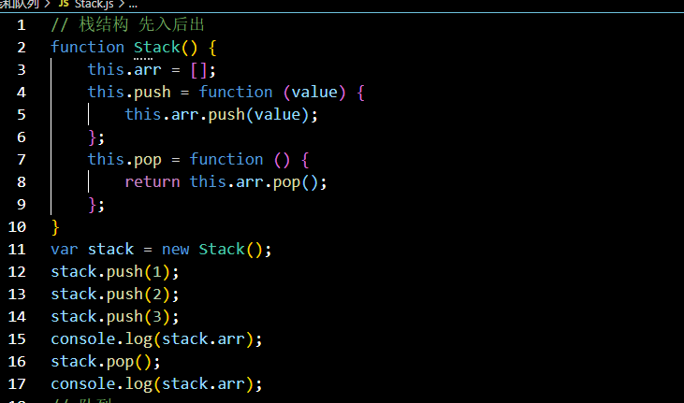

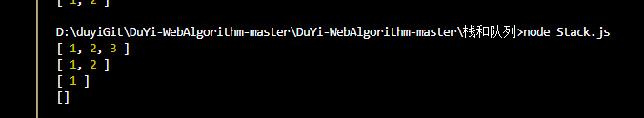

队列结构：

先入先出，可以类比成一个管道先入先出

